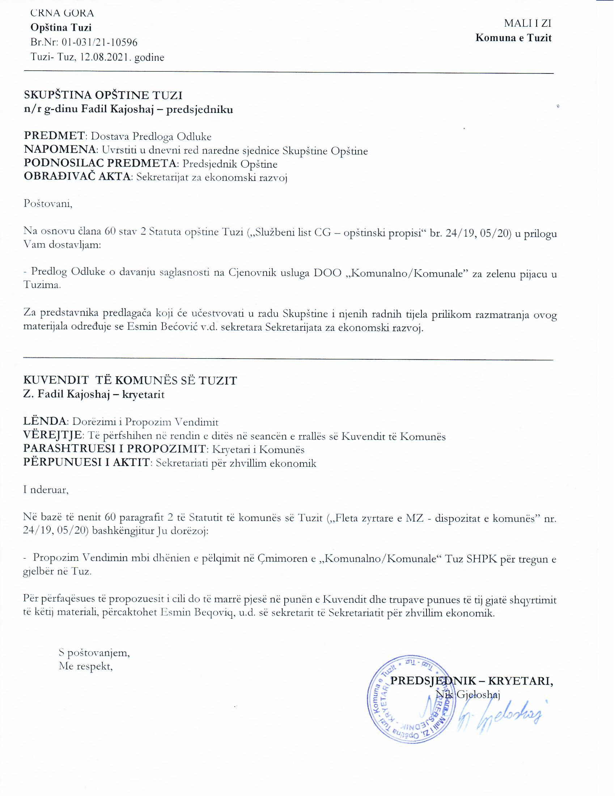
Në bazë të nenit 53 të Statutit të komunës së Tuzit („Fleta zyrtare e Malit të Zi – dispozitat komunale”, nr. 24/19 dhe 05/20), nenit 38 të Ligjit mbi vetëqeverisjen lokale („Fleta zyrtare e Malit të Zi – dispozitat komunale”, nr. 02/18, 34/19 dhe 38/20), nenit 11 paragrafi 1 alineja 6 e Vendimit mbi themelimin e Shoqërisë me përgjegjësi të kufizuar „Komunalno/Komunale” Tuz, Kuvendi i komunës së Tuzit, në seancën e mbajtur më ____.09.2021, ka sjellë

VENDIM
mbi dhënien e pëlqimit në Çmimoren e „Komunalno/Komunale” Tuz SHPK për tregun e gjelbër në Tuz

Neni 1
Jepet pëlqimi në Çmimoren e „Komunalno/Komunale” Tuz SHPK për tregun e gjelbër në Tuz e cila është e përcaktuar me Vendimin e Bordit të drejtorëve të „Komunalno/Komunale” Tuz SHPK nr. 906/21 prej më 30.07.2021.

Neni 2
Çmimorja e „Komunalno/Komunale” Tuz SHPK për tregun e gjelbër në Tuz është pjesë përbërëse e Vendimit të Bordit të drejtorëve të „Komunalno/Komunale” Tuz SHPK.

Neni 3
Ky vendim hynë në fuqi ditën e tetë nga dita e publikimit në „Fletën zyrtare e Malit të Zi - dispozitat komunale”.

Numër: 02-030/21-
Tuz, ________.2021

KUVENDI I KOMUNËS SË TUZIT
KRYETARI,
Fadil Kajoshaj

A R S Y E T I M

BAZA JURIDIKE:

Me nenin 53 të Statutit të komunës së Tuzit është e përcaktuar që Kuvendi sjellë dispozita dhe akte të tjera të përgjithshme, me nenin 38 paragrafin 1 pikën 2 të Ligjit mbi vetëqeverisjen lokale është e përcaktuar që Kuvendi sjellë dispozita dhe akte të tjera të përgjithshme përderisa me nenin 11 paragrafin 1 alineja 6 të Vendimit mbi themelimin e Shoqërisë me përgjegjësi të kufizuar „Komunalno/Komunale” Tuz është e përcaktuar që Themeluesi i shoqërisë afariste jep pëlqim në çmimoren e shërbimeve të cilin përcakton Bordi i drejtorëve.

ARSYET PËR SJELLJEN:
Arsyet për sjelljen e këtij Vendimi janë të përmbajtura në harmonizimin e dispozitave ligjore dhe duke pas parasysh se Bordi i drejtorëve të SHPK „Komunalno/Komunale” ka sjellë Vendim me të cilin miratohet Çmimorja e „Komunalno/Komunale” Tuz SHPK për tregun e gjelbër në Tuz dhe se për shkak të situatës së shkaktuar me virusin Covid, përcaktohet çmimi më i ulët i qerasë së pikave të shitjes dhe tarifës ditore në krahasim me vlerën e vitit të kaluar, prandaj i propozohet Kuvendit të komunës së Tuzit të sjellët aktin e propozuar.

